**Роль стратегирования сферы жилья как элемента социально-экономической системы региона**

***Петрова Полина Михайловна***

Аспирант кафедры экономической и финансовой стратегии

Московский государственный университет имени М.В. Ломоносова,

Московская школа экономики, Москва, Россия

E–mail: [petrova.p@campus.mse-msu.ru](mailto:petrova.p@campus.mse-msu.ru)

Исследование посвящено изучению фундаментальных научных основ теории, методологии и практики стратегирования одного из важнейших элементов социально-экономической системы региона, оказывающего влияние как на качество жизни населения, так и на стабильное развитие региональной экономики – рынку жилой недвижимости. Региональная структура формируется из множества взаимосвязанных систем, каждая из которых включает в себя ряд подсистем и составляющих элементов. В связи с изменчивостью глобальных, национальных и региональных отраслевых стратегических трендов и тенденций возникает необходимость выделять новые региональные элементы, стратегирование которых особенно актуально в нестационарных условиях. Стратегическая устойчивость сферы жилой недвижимости важна для стабильного долгосрочного регионального развития, поскольку любые потрясения и шоки, касающиеся цен на жилье и его доступности, скажутся на социальном равновесии общества, материальном и эмоциональном благополучии населения. Таким образом, жилая недвижимость региона — это материальное олицетворение повышения качества жизни человека. Кроме того, будучи одним из ключевых элементов основных фондов, жилищная сфера является неотъемлемой частью экономики региона, предопределяющей ее социально-экономические характеристики и обладающей мультипликативным эффектом на темпы развития иных секторов региональной экономики. Оказание поддержки стабильности исследуемой сфере является одним из первостепенных приоритетов при осуществлении стратегического управления развитием регионального рынка жилой недвижимости, которое должно согласовывать интересы всех акторов рынка жилья.

Стоит отметить, что стратегирование региональных элементов должно быть взаимосвязано и согласовано со стратегиями развития иных элементов социально-экономической системы, а также с учетом ресурсной ограниченности [4]. Согласно мнению французского экономиста Ф. Перру, национальная экономика базируется на взаимодействии регионов [8]. При этом, каждый регион представляет собой сложный, многоуровневый механизм [2], состоящий из множества систем, подсистем и элементов. Объектом многих исследований ведущих ученых является социально-экономическая система региона, затрагивающая важнейшие аспекты качества жизни регионального населения. На основе исследований региональной социально-экономической системы академика П.А. Минакира, можно выделить 6 взаимосвязанных подсистем [3,6]:

1. Природно-ресурсная подсистема;
2. Производственная подсистема;
3. Социальная подсистема;
4. Управленческая подсистема;
5. Информационная подсистема;
6. Инновационная подсистема.

В исследовании предлагается добавление к выделенным на основе фундаментальных трудов академика П.А. Минакира подсистемам еще двух: экологической и финансово-кредитной. Автором была выделена экологическая подсистема в виду ее значимости для социально-экономического развития региона [1, 7], в том числе при оценке инвестиционной привлекательности сферы регионального жилья [5]. При этом, на стыке финансово-кредитной и социальной подсистем располагается такой элемент социально-экономической системы, как региональный рынок жилой недвижимости, устойчивое функционирование которого имеет ключевое значение при стратегическом социально-экономическом развитии региона (рис. 2). На основе выделенных подсистем возможно выявить акторов рынка жилья региона – население, государство, банковский сектор и строительные предприятия.

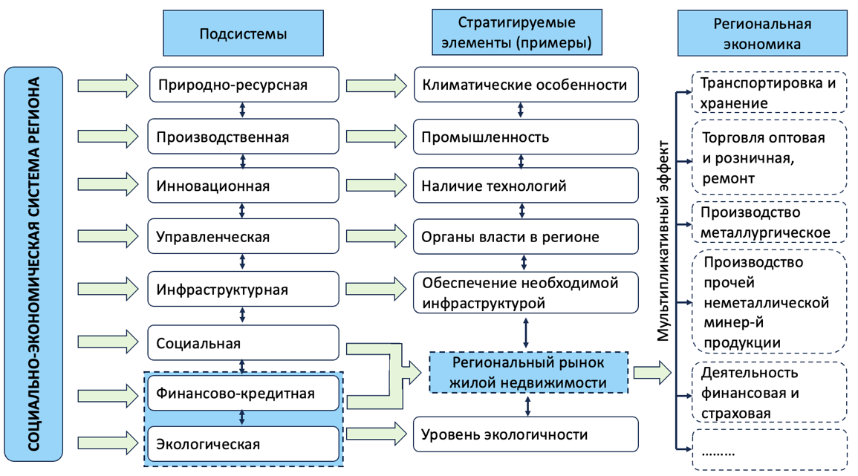

Рисунок 2. Подсистемы и элементы социально-экономической системы региона

*Источник: составлено автором на основе трудов П.А. Минакира*

Таким образом, в исследовании предлагается изучение регионального рынка жилой недвижимости не просто, как рынка, ограниченного конкретной территорией, но как *элемента подсистем социально-экономической системы региона*, с целью повышения эффективности стратегирования посредством согласования интересов выявленных акторов исследуемой сферы.

**Литература**

1. Гамидуллаева Л. А., Грошева Е. С., Белоградова О. А., Шевченко Д. Н. Сбалансированное развитие территории: подходы к определению и оценке // Модели, системы, сети в экономике, технике, природе и обществе. 2022. No 3. С. 25. doi:10.21685/2227-8486-2022-3-2
2. Гранберг А. Г. Основы региональной экономики: учебник для вузов. М.: ГУ ВШЭ, 2004. С. 98
3. Карпов А. А. Системно-факторный подход к региону в оценках уровня его социально-экономического развития// Региональная экономика и управление: электронный научный журнал. — [№1 (73)](https://eee-region.ru/number-jour/2023-73/)
4. Квинт В.Л. Концепция стратегирования. Т.I. – СПб.: СЗИУ РАНХиГС, 2022. – 132 с.: ил. – (Библиотека стратега).

Любарская М.А., Глазков К.В. Значение региональных рынков недвижимости для современной экономики // Экономический вектор. 2023. №2 (33). С.46.

1. Минакир, П.А. Экономическое развитие региона: программный подход / отв. ред. А.Г. Зельднер, Н.И. Цветков ; Институт экономических исследований ДВНЦ АН СССР. – М.: Изд-во «Наука», 1983. – 224 с
2. Мясков, А.В. Использование особо охраняемых природных территорий для мониторинга негативного воздействия промышленных предприятий на естественные экосистемы / А.В. Мясков, В.С. Зайцев, В.С. Шмелев // Горный информационно-аналитический бюллетень (научно-технический журнал). – 2019. – No S10. – С. 3–19. – DOI 10.25018/0236–1493– 2019–5–10–3–19.
3. Перру Ф. Экономическое пространство: теория и приложения // Пространственная экономика. 2007. No 2. С. 77– 93.